Informační kampaň k Evropskému antibiotickému dni
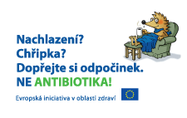
Materiály ke stažení:
Státní zdravotní ústav
> http://www.szu.cz/tema/evropsky-antibioticky-den-eaad
Evropské centrum pro kontrolu nemocí
> http://antibiotic.ecdc.europa.eu/cs/eaad/antibiotics-get-informed/posters/Pages/posters.aspx
> https://antibiotic.ecdc.europa.eu/cs/naplanujte-si-kampan
Světová zdravotnická organizace
> http://www.euro.who.int/en/health-topics/disease-prevention/antimicrobial-resistance/world-antibiotic-awareness-week
> http://www.euro.who.int/en/health-topics/disease-prevention/antimicrobial-resistance/multimedia/infographics
> Infekce spojené se zdravotní péčí – hrozba pro bezpečnost pacientů v Evropě ( pdf )
> Antibiotická rezistence – stále větší hrozba pro lidské zdraví ( pdf )
> Evropský antibiotický den (EAAD) skládačka ( pdf )
> Evropský antibiotický den (EAAD) plakát ( pdf )
> Evropský antibiotický den (EAAD)
> Klíčové informace pro veřejnost - Samoléčba antibiotiky

